# Ввод/вывод данных. Диалоговые окна

В JavaScript существует 3 функции (метода), позволяющие пользователю выводить диалоговые окна:

1. alert
2. confirm
3. prompt

## alert (“строка”)

Метод alert используется для вывода простейшего диалогового окна, содержащего текст сообщения и единственную кнопку "Ok". Программа выводит сообщение и ожидает нажатия кнопки. После нажатия на кнопку, программа начинает выполняться дальше.

Текст сообщения может сцепляться с любой текстовой переменной с помощью знака «+». Чтобы текст выводился в несколько строк используют символы «\n»

**Пример 1.**

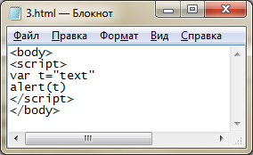 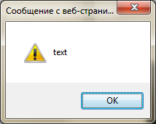

**Пример 2.**

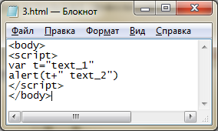 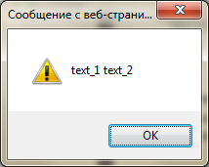

**Пример 3.**

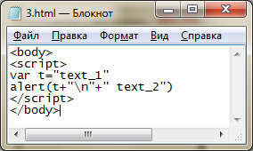 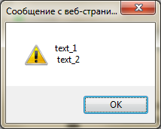

## Confirm (“строка”)

Метод confirm используется в тех случаях, когда пользователь должен сделать выбор.

Метод confirm позволяет пользователю вывести диалоговое окно, содержащее текст вопроса и кнопки "OК" и "Отмена".

Функция confirm возвращает логическое значение в зависимости от нажатой пользователем кнопки:

* "OК" соответствует значению true,
* "Отмена" - значению false.

Как правило, результат работы функции присваивают логической переменной, для дальнейшего анализа, как это показано в примере.

**Пример.**

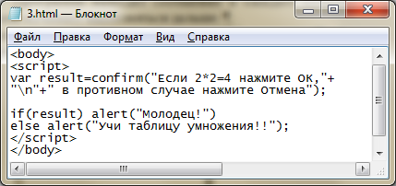

## 

## 

## prompt (“строка1”, “строка2”)

Метод prompt используется в тех случаях, когда пользователю нужно ввести значение в переменную.

В окно выводится сообщение «строка1», в поле ввода помещается умалчиваемое значение «строка2».

Этот метод позволяет вывести диалоговое окно запроса на ввод данных. Результат работы функции присваивают переменной строкового типа.

Если введенные данные нужно использовать в арифметических выражениях, необходимо выполнить преобразование введенной строки к числовому типу. Это можно сделать при помощи следующих функций:

1. parseInt("строка") - преобразует строку в целое число;
2. parseFloat("строка") - преобразует строку в число с плавающей точкой.

**Пример 1.**

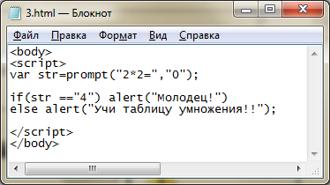

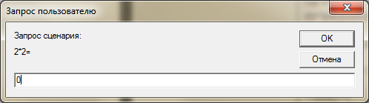

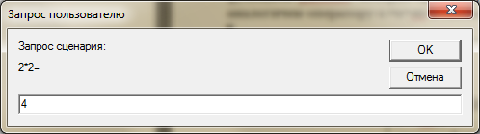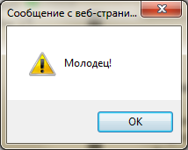

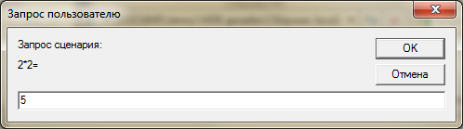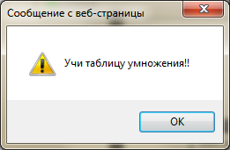

**Пример 2.**

Введем два числа, найдем их сумму и выведем ее на экран.

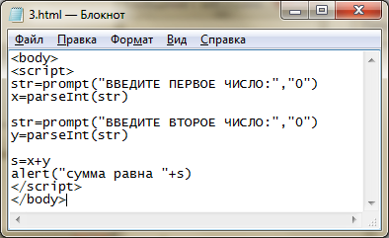

В данном скрипте переменные не описываются, что допускается. Переменная str будет иметь строковый тип, так как результат функции prompt должен быть строкового типа. Функция parseInt преобразовывает переменную str строкового типа в переменную x числового типа. Переменная s в операторе присваивания имеет числовой тип, так как переменные x и y имеют числовой тип. Переменная s в функции alert будет преобразована в строковый тип, так как параметр этой функции должен быть строкой.

**Первая отработка**

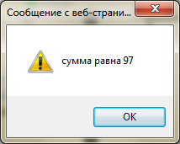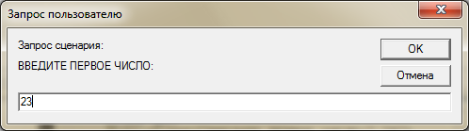

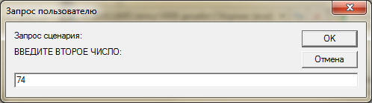

**Вторая отработка**

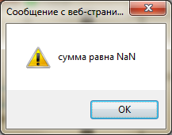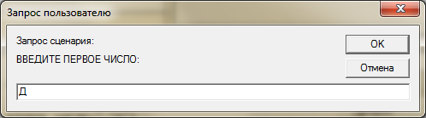

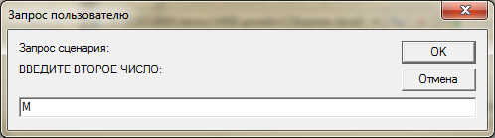

Буквы не могут быть преобразованы в числа. Поэтому переменные x, y и s не будут иметь значений.

Когда переменная не имеет значения, то выводится NaN.

**Пример 3.**

## Реализуйте следующий пример с условным оператором If. Он поможет лучше понять, что потребуется выполнить в последующем задании. Используемые операторы вам уже должны быть знакомы.

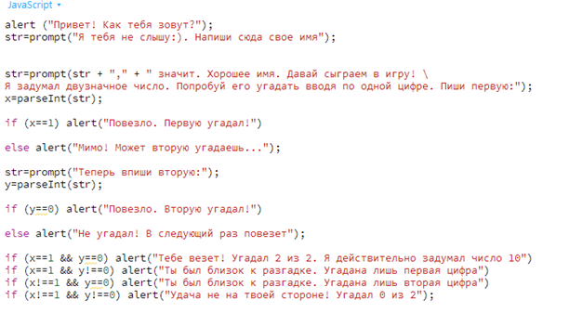

Данный пример направлен не на изучение условного оператора If. Здесь от него только само название. Вы же работаете с операторами и диалоговыми окнами.

**Задание 1**

Введите свою фамилию, имя и отчество.

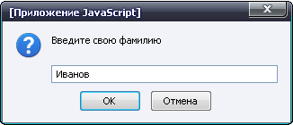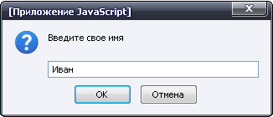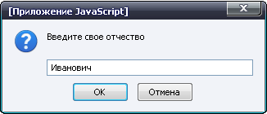

Запросите подтверждение.

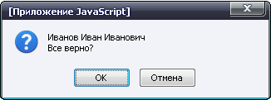

Если все верно, то вывести приветствие, если нет, вывести сообщение об ошибке.

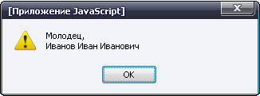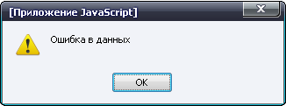

**Задание 2**

Введите время в часах и минутах. Определите время, которое будет через минуту. Результат предсказуем. Используйте элементарные математические расчеты.

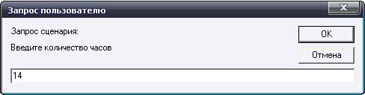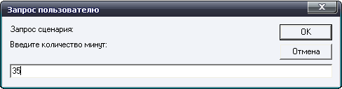

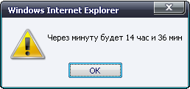

**Задание 3**

Дано два числа x, y и знак арифметической операции (+, -, *, /). Найти x+y, x-y, x*y, x/y, в зависимости от введенного знака. В случае ошибки в знаке вывести сообщение об ошибке. Для всех операторов используйте связку if alert. Для обработки ошибок – else.

Примеры ввода данных:

**1**

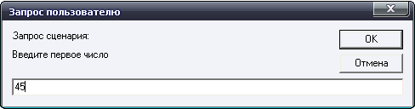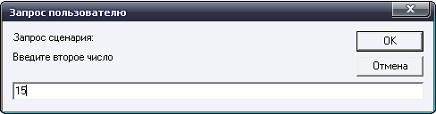

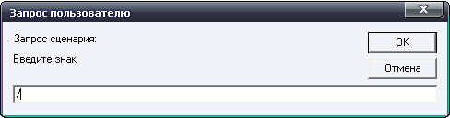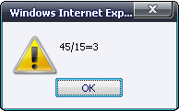

**2**



